Ejercicios git1

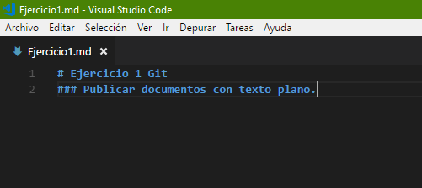1) Crear carpeta en escritorio: "B-Ejercicios". Crear en ella , con editor (VS Code) el documento : Ejercicio1.md , que incluye el siguiente texto:

2) Crear, en la carpeta "B-Ejercicios", el documento : Ejercicio2.md Escribir en él la frase:

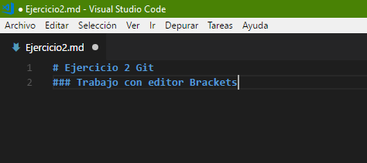

3) (si tenemos instalado Git) : Sobre la carpeta B-Ejercicios .... Boton derecho.... Git Bash Here

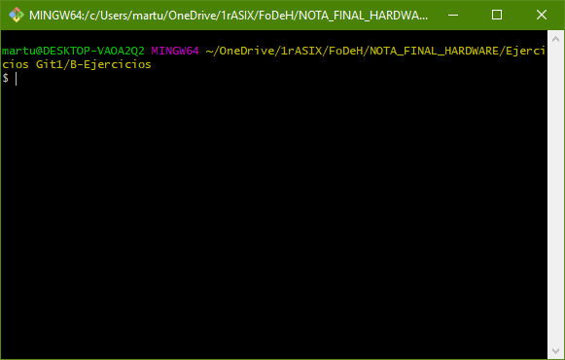

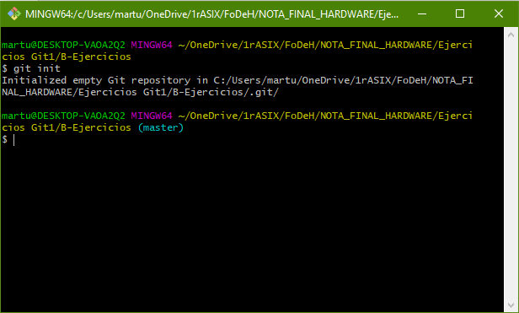4) En el programa BASH, escribir el comando: git init

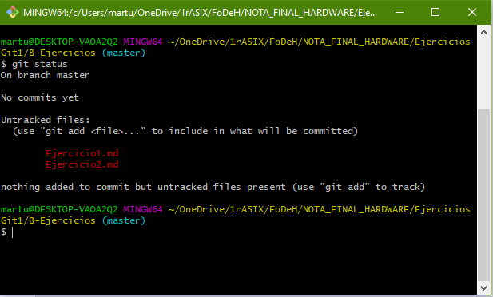5) Escribir el comando: $git status

b) ¿Cuantos archivos hay "untracked"? ¿Qué significa?

**2**

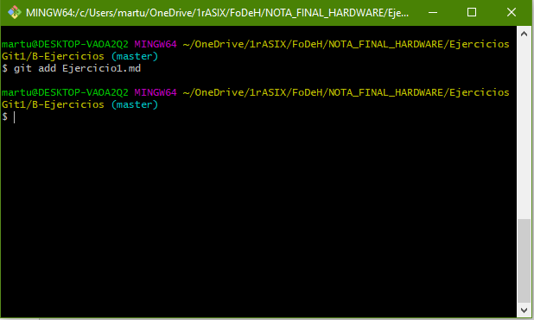6) Escribir el comando: $git add Ejercicio1.md

7) Escribir el comando: $git status

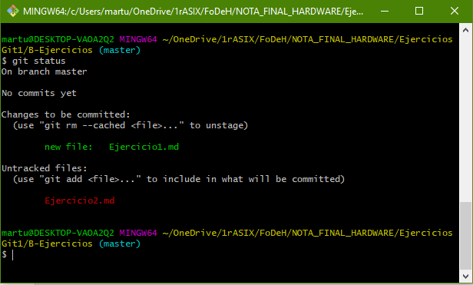

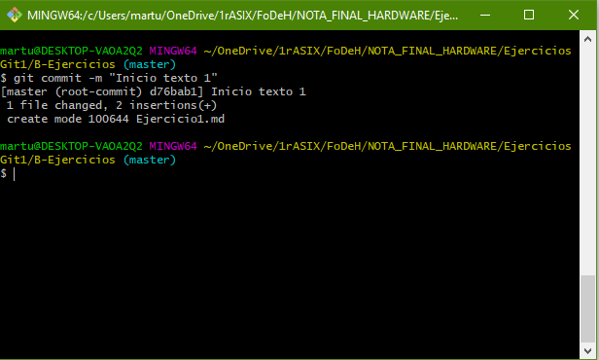8) Escribir el comando: $git commit -m "Inicio texto 1"

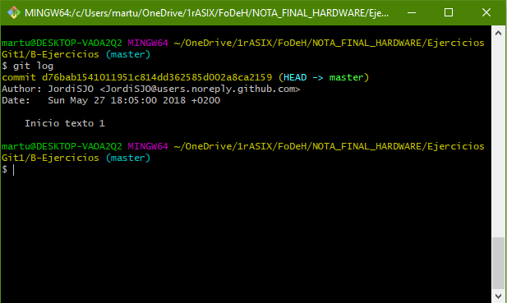9) Escribir comando $git log

10 ) Abrir documento Ejercicio1.md,añadir la siguiente frase y guardar el archivo.

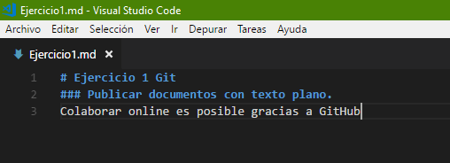

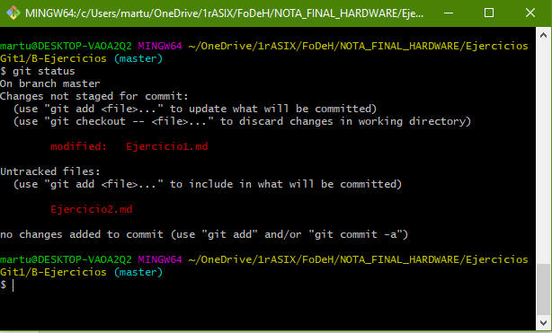11) Escribir el comando: $git status

b) modified : ¿Se ha dado cuenta qué archivo se ha modificado?

**Si, el archivo Ejercicio1.md**

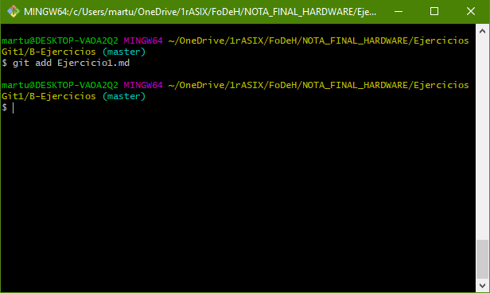12) Vamos a añadir la modificación al sistema Git: $git add Ejercicio1.md

13) Añadimos "Ejercicio2.md" al sistema:

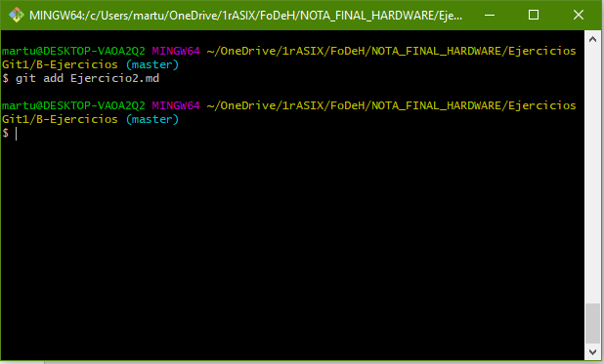

14) Realizamos "commit" conjunto de los 2 archivos :

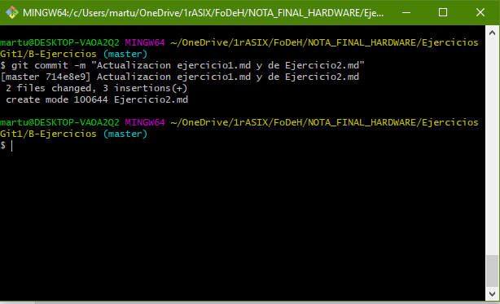$git commit -m "Actualización Ejercicio1.md y de Ejercicio2.md"

15) Escribir el comando: $git status

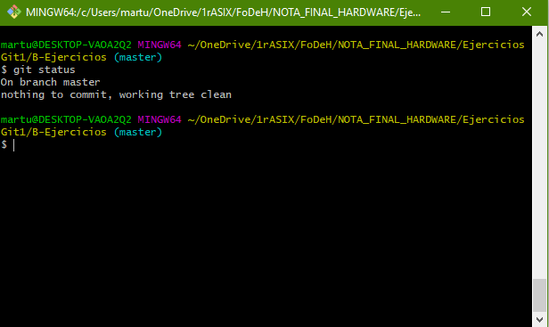

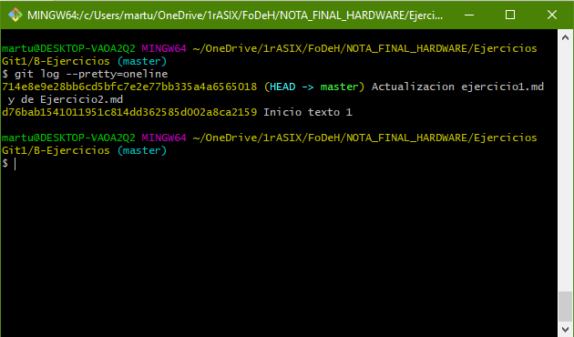16) Escribir el comando: $git log --pretty=oneline

17) Escribir el siguiente comando, substituyendo <hash> por los 6 primeros caracteres del primer commit 'Inicio texto'

18) Ir a la carpeta de "B-Ejercicios" , abrir Ejercicio1.md y comprobar en que "linea del tiempo" estamos

19) Volver a colocar a línea del tiempo al último commit : $ git checkout master

20) Comprobar resultado en la carpeta B-Ejercicios.